Veterinærvakt for Kragerø og Drangedal
Trenger du veterinærvakt for Vestmar regionen (Kragerø, Drangedal, Bamble, Gjerstad, etc) , ring alltid 35992250, tast 1, og godkjenn ved å taste 9. Vi svarer. Vi kommer, når du ønsker det.
Vi på Vestmar Dyreklinikk er med på veterinærvakten for Drangedal og Kragerø. I tillegg får vi mange pasienter fra Gjerstad, Åmli, Bamble, og noen fra Risør, da vi er tilgjengelig, og har lang erfaring fra vaktoppdrag. Vi har til og med kunder som kommer fra Sandefjord og Drammen i forbindelse med vakt. Vi jobber alltid for at vi klarer å møte tillitten dere viser oss ved profesjonell og avansert veterinærbehandling.
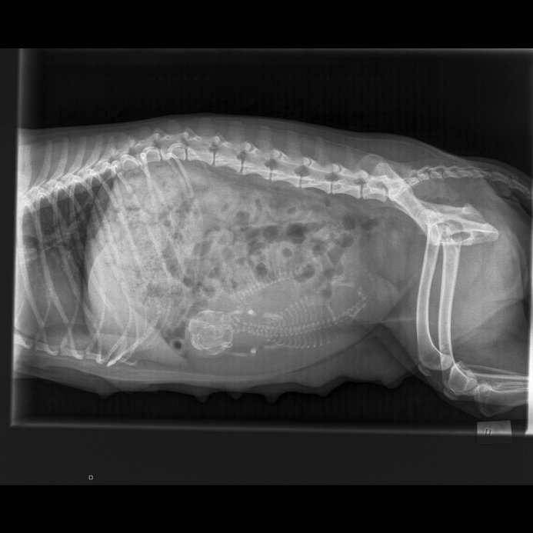
På veterinærvaktene får vi inn forskjellige dyr, med andre typer skader enn normalt. Mange er ekstremt livstruende tilstander, hvor diagnosen må stilles fort, og behandling igangsettes umiddelbart, slik som keisersnitt hvor valpene kan dø av å vente for lenge. Veterinærvakt innebærer derfor at man skal både være tilgjengelig, i nærheten, og ha utstyr nødvendig for å kunne stille avanserte diagnoser. Vi bor i Kragerø, og kan stille på jobb i løpet av minutter. For produksjonsdyr som trenger veterinærer i Drangedal, Portør, og Jomfruland, tar transporten noe mer tid, men vi kommer, hvis dere ønsker.
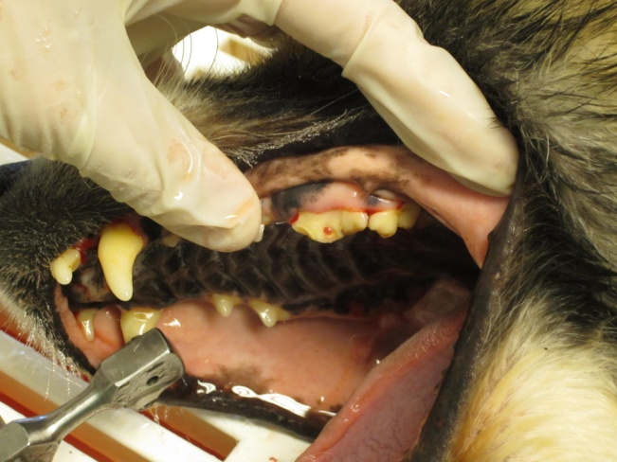
Vi har vaktsammarbeid med andre veterinærer i området. Det at vi er bostatt i nærheten, gjør at vi ofte får forespørsler om å ta vaktoppdrag også når vi ikke har primær vakt. Kan vi, så gjør vi det. Ett av våre mottoer er at du skal få tak i veterinærvakten raskt, enten du bor i Risør, Drangedal, på Jomfruland, eller i Kragerø: telefonen vår er alltid på.

Veterinærvaktens plikter
Veterinærene som har vakt skal være i nærheten og klare til å ta oppdrag av akutte og økonomisk viktig natur. Inseminering regnes ikke som de tingene som vi er pålagt å yte hjelp for på vakten. Dette er beskrevet i forskrift om veterinærvakt, § 5:
Deltakere som ikke har veterinærvakt og som ikke tar oppdraget selv, skal sikre at henvendelser blir henvist til vakthavende.
Deltakerne som har vakt, skal være tilgjengelige, være beredte til å utføre og sørge for å utføre følgende oppgaver uten ugrunnet opphold:
a) | Oppfylle hjelpeplikt etter lov 15. juni 2001 nr. 75 om veterinærer og annet dyrehelsepersonell § 14.

b) | Yte veterinærhjelp innen vaktområdet som bør ytes før neste hverdag av helse-, dyrevern- eller næringsmessige hensyn. Inseminering regnes ikke som veterinærhjelp.

c) | Ivareta offentlige interesser, herunder utføre frivillige eller pålagte enkelttjenester for Mattilsynet mot avtalt godtgjørelse.
Og har vi ikke vakt, er vi pliktig til å henvise til den på vakt i vårt område. Vi har dessverre opplevd at pasienter ikke har blitt henvist i henhold til dette, og dette har tidvis fått alvorlige følger for pasientene. Tid er som regel veldig viktig på vaktsake.
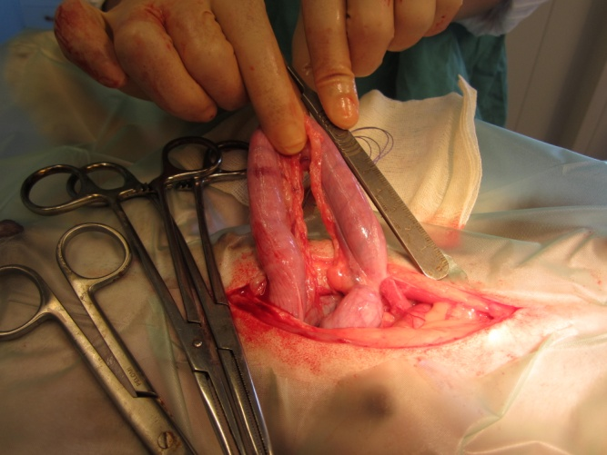
I forbindelse med etablering av vaktområdene, var veterinærene ved Vestmar Dyreklinikk veldig tydelige på at Kragerø og Drangedal Kommune burde stille krav til veterinærvaktens responstid for veterinærvaktområdet Kragerø og Drangedal. Vi ble nedstemt at de som er med på vakten, og får hoveddelen av støtten. Det er derfor ingen krav til responstid. Vi mener det er uforsvarlig, og ser at vi får pasientene som er for akutte til å kunne vente i timer på at veterinæren skal komme langt bortefra. Vi mente, og mener, at veterinæren som er med på vakt, skal oppholde seg fysisk i vaktdistriktet. Det ser ikke kommunen som noe behov. Vi har opplevd at vakthavende veterinær har oppholdt seg i Nord Norge på ferie, noe vi har påklagd, men ikke fått noen tilbakemelding på. Derfor er vi tydelige på at når du kommer til oss, skal vi svare deg fort, og gi deg hjelp.

Hva er vaktsaker?
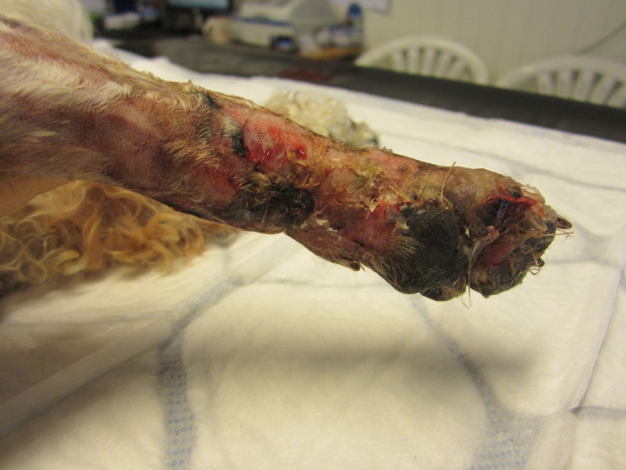
Veterinærvakten for Kragerø og Drangedal gjelder alle dyrearter. Vi kjører ikke utenfor vårt distrikt normalt sett for å hjelpe produksjonsdyr, da vi forlater den sonen vi har blitt satt til å yte øyeblikkelig hjelp for. Men for storfe, geit, hest, gris, o.l. rykker vi ut til besetningene der det er behov for det. For hund og katt, og andre smådyr, forventer vi at kundene kommer seg til klinikken; vi kan rykke hjem til deg, men det blir veldig mye dyrere og dårligere behandling, og vi må ha kontant betaling ved oppmøte, noe de fleste ikke klarer.
Veterinærvakten for Kragerø og Drangedal gjelder når dyr er syke, skadet, eller det er mistanke om dette. Det er ikke din jobb å vite at dyret trenger hjelp. Men du må ringe og høre med oss, så vi kan få en vurdering av tilstanden på telefonen, så vi kan vurdere om dyret bør ses på eller om det bør ventes. I sommer hadde vi en spesiell sak hvor det var snakk om falle ned noen trapper. Det er en klassisk problemstilling for potensielt vaktsaker, hvor det kan være livstruende saker årsaker som ligger under, eller at pasienten snublet; falt hunden grunnet sykdom, eller fikk hunden sykdomssymptomene som følge av fallet? Her fant vi at pasienten nesten ikke hadde proteiner igjen i kroppen. Store organproblemer som følge av dette kan forventes, og pasienten ble stabiliserte i 36 hektiske timer før vi fikk den henvist til spesialister, som kunne gi dem intravenøs albumin og sette hunden på konkret behandling. Her hadde hunden hatt langvarige symptomer på diare, som ikke hadde blitt tatt alvorlig nok av veterinæren som så hunden, og derfor kom ikke hunden inn før det var tilnærmet for sent.
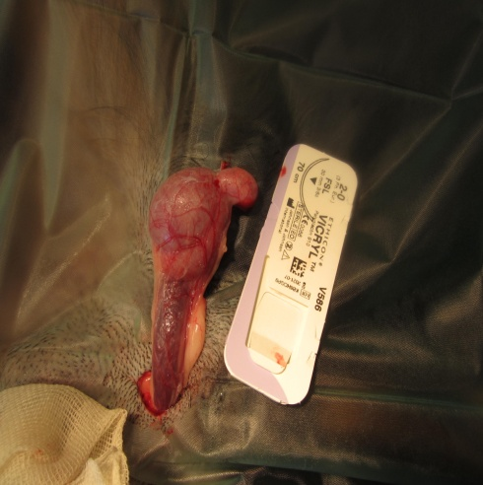
Vi har også jevnlige oppkasts pasienter inne. Noen av dem er selvforklarende. Andre er vanskelige. Men en oppkast, eller diare situasjon, med en slapp pasient, er alltid en akuttsituasjon: en stabil pasient kan bli så syk som følge av dehydrering at den kan dø. Eller den kan ha et fremmedlegme i tarmen, som stopper opp tarmens bevegelser, og evt stikker gjennom tarmen: disse dør om vi ikke får gitt dem korrekt behandling. Hvis vi mener at andre har bedre evne til å yte hjelp, sier vi fra, og tilbyr henvisning. Vi kan fikse det meste, men det er ikke personer på jobb utenom når kundene er her, så det er ikke alle pasientene som er egnet for behandling hos oss. Men du har valget.
Vi hadde særdeles mange oppkast pasienter i sommer. Mange hadde gått med dette over lengre tid. Og mange burde ha blitt utredet langt tidligere.
Er det ikke normalt for deg, kan du regne med at det ikke er normalt for dyret. Og oftest vil dyret har samme grad av smerte og ubehag, som deg ved tilsvarende sykdom. Oppkast kan komme fra sykdommer i kjønnsorganene på hanndyr, som en vi hadde inne med epididymtis-orchitis syndrome (se bildet). Denne hadde i hovedsak halthet som symptom.

Blødninger, luftveisproblemer og fødselsproblemer er andre årsaker til at vi blir kontaktet. Men vær obs på at indremedisinske problemer ofte kan være vage i natur, så ring hvis du opplever at pasienten oppfører seg unormalt. Høy drikkelyst er ALLTID tegn på sykdom, og slike pasienter bør utredes raskest mulig. Livmorbetennelse er en viktig årsak, men mange andre forekommer, som nyreproblemer, leverproblemer, hormonelle lidelser, infeksjoner, etc.
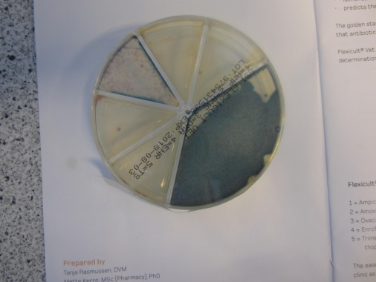
Dyrkningsprøver av urin kjører vi ofte på klinikken, også på veterinærvakt. Eksempelet her viser urinprøve tatt på vakt av en hund med diffuse symptomer. Den hadde E. coli nyrebekkenbetennelse, og med det, høyere drikkelyst og oppkast, samt leddproblemer. Det var bare små forandringer på blodprøven.
Ønsket om behandling er ikke alltid til stede, og avlivning kan være en god dyrevelferdsmessig måte å håntere dyrevelferdsproblemer på. Men det meste lar seg løses. I dette tilfellet ble hunden avlivet.
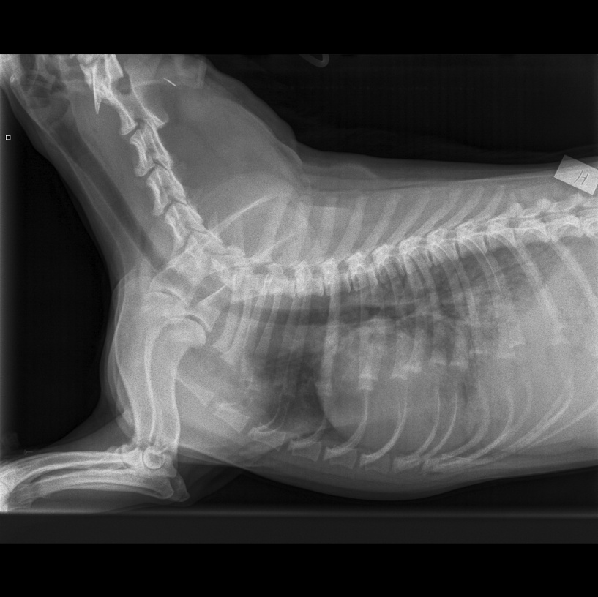
Skader i luftveiene er heldigvis sjeldne, men når de inntreffer, trenger man høy grad av ekspertise og masser av klinisk erfaring for å redde. Det er ekstremt sjeldent vi mister pasienter når de har store problemer. Det meste kan reddes. Men først må man støtte opp pasienten ut fra forandringene som skjer i kroppen, uavhengig av diagnosen. Så må vi stille diagnosen. Så kan vi begynne å jobbe med en prognose. Når skadene ikke er tilgjengelig for oss fysisk, da vi ikke operer i brysthulen, er blødninger fra disse organene utfordrende, spesielt når eier ikke vil henvises. Men ved å gjøre jobben korrekt, klarer vi å støtte opp kroppen lenge nok til at den selv kan klare å rette opp jobben, her vist med et bilde av en hund som falt ned fra stor høyde, og fikk blødninger i lungene. Hunden strakk så mye den kunne på halsen, for å få luft. De bakre lungelappene er fulle av blod. Hunden overlevde, og kom seg fort med riktig støttebehandling.
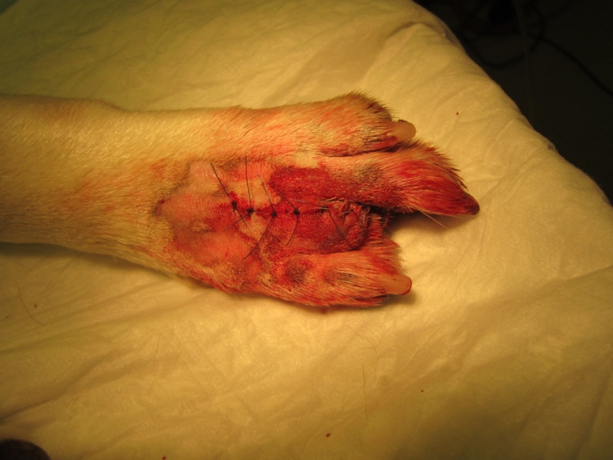
Andre vanlige ting, er potekutt og andre sårskader. Jo fortere vi får rettet på disse, jo bedre er prognosen. Hvis vi får inn ett ferskt potekutt, så kan vi sy igjen. Et kutt som har gått i mer enn 12 timer, vil ha større komplikasjonsfarer får dårligere sårheling. Puss og inflammasjon må kontrolleres, og dyrkning må gjøres. Dette koster mer og gir dårligere effekt enn hvis de samme sårene blir tatt tidlig. Hvis sårene ikke sys riktig sammen, og det ikke tas hensyn til blodforsyningen, vil man kunne få sekundære problemer. Derfor er det viktig å ta sår tidlig på riktig måte. Lukt, verk, smerte, og dårlig sårheling, er ting du som eier skal være obs på. Små sår kan gi store problemer. Operasjonssår i buken kan spre seg inn til bukorganene, og forårsake livstruende blodforgiftning.
Sopp og soppforgiftning er et typisk høstproblem. Hvis du har mistanke om at hunden eller katten har spist deler av en sopp, ta bilder av de delene som er igjen, og beskriv/bilder av området du var når du plukket dette. Send dette til post@dyrehelse.no, så vi får dem raskt inn på datamaskinen vår. Deretter kjører du så fort du kan til klinikken, varsler at du er på vei, og lar oss få tid til å få startet artsbestemmelsen av disse, til du kommer. Vi har kontakter i utlandet som kan hjelpe oss med dette. Men vi trenger bilder. Når du kommer, så vil vi som regel starte med å tømme magesekken, binde opp den mengden sopp som evt er igjen, og gi uspesifikk støttebehandling etter blodprøvene, inntil vi har artsbestemt soppen. Da kan vi starte konkret, målrettet behandling. Spar på oppkastet, og vi vil også vurdere om vi skal bruke urinprøven for å se hvor mye gift det er i kroppen. Prognosene på noen typer sopp kan være veldig dårlig. Andre har en bedre prognose. Felles er at man må handle raskt!
Huggormbitt og behandling av disse, har vi veldig lang, og ekstremt god, erfaring med. Dette er en dyr behandling, men en som har en veldig god prognose. Vi har enda tilgode å miste en pasient, etter at vi la om til løpet vi har nå, og ingen har meldt om organproblemer. Men det koster! Så vær så snill, ha forsikring.
Det er mange andre ting som kan skje, og det viktigste er at du ringer. Hvis du ikke tar kontakt, kan ikke vi benytte oss av vår 20 årige erfaring med grundig diagnosearbeid til å hjelpe deg. Så ring ved mistanke. Men husk at det er hvilende vakt, så ikke ring for spørsmål om pris eller rutine ting; det finner du på www.dyrehelse.no eller på Facebook, på Vestmar Dyreklinikk.

Hva forventer vi av deg som eier?
Det koster å ha sykedyr, og få akuttbehandling. Du må innse at å få en veterinær til å møte opp til kun ditt dyr, medfører ekstrautgifter. Er du ikke villig, eller kan, ta disse ekstra utgiftene, kan vi ikke hjelpe deg. Sørg for forsikring.
Vi har mulighet til å formidle betalingshjelp gjennom Ressursbank (Dyrekonto). Du kan finne deres generelle vilkår på www.resursbank.no. Du må ha med ID, noe vi forventer av alle som kjører bil. Bankbrikken er veldig rask og effektiv for å få innvilget lån på. Er du ikke kredittverdig, må du informere oss om dette før du kommer ut. Grunnet problemer med betaling fra hesteeiere, har vi sett oss nødt til å ta betalt/sikre kreditt gjennom resursbank før vi rykker ut.
Vi har ingen problemer med å forstå at du er lei deg eller frustrert ved å ha sykt dyr. Men ikke ta dette utover oss. Vi jobber bedre og mer effektivt i en god og høflig atmosfære. Våre priser er faste. Vi prøver å diskutere slikt på forhånd, men det kan være vanskelig å forutse hva vi kan finne, og derfor hva kostnadene vil beløpe seg på. Hvis du ikke har mulighet til å betale, og ikke er kredittverdig, og ingen andre vil låne penger til deg, er avlivning ofte det eneste forsvarlige å gjøre.
Vi kommer til å spørre deg om forsikring. Ikke fordi det gjør noen forskjell for hva vi vil foreslå, men fordi vi vet at det er lettere å jobbe medisinsk riktig når vi har forsikringsselskap i ryggen. Forsikring er en sak mellom deg og forsikringsselskapet. Vi tar ikke direkteoppgjør lengre i de fleste saker, da det har blitt for tungvint. Men vi vil skrive ute sakene får deg. Ta med deg forsikringsbevis, så vi ser hvilket selskap vi skal gi deg papirer til.
Vi tar vanlig bankaxept og kontant. Hvis du ikke har dette, informer oss på forhånd!
Vi vil trenge å vite hvilke medisiner dyret bruker, hvis noen. Evt medisinske tilstander som dere vet om, er nyttig for oss. Kopi av tidligere sykehistorier og blodprøver er ytterst viktig! Hvilke fôr dere bruker, er også av interesse for oss (så kanskje ha dette i bakhodet).
Vi vil trenge blodprøver og urinprøver, i de aller fleste tilfellene. Ikke la hunden tisse på utsiden, da vi ikke vil ha mulighet til å ta urinprøve hvis alt er borte. Avføringsprøve kan av og til også være nyttig på akuttsituasjoner.
Vi har kaffe, og har ikke noe problemer med å gi deg en kopp eller to. Bare spør, hvis vi ikke spør deg.
Vi kommer til å spørre deg mange spørsmål, og vi kommer til å skrive ned disse, mens vi jobber. Det er vi lovpålagt å gjøre. Når vi spør spørsmål hender det ofte at man ikke helt husker riktig svar i begynnelsen. Da er det ikke noe problem å tilføye dette. Vi har taushetsplikt. Vi ønsker å hjelpe, men for å kunne dette trenger vi informasjon!

Lovpålagt nødhjelp
Vi har en plikt til å yte hjelp når dyr lider, selv også når vi ikke har vakt. Det fremgår av lov om dyrehelsepersonell § 14 (såkalte § 14 saker, for de innvidde):
Dyrehelsepersonell plikter snarest mulig etter anmodning å yte den hjelp vedkommende evner – personlig eller ved stedfortreder – når det etter tilgjengelige opplysninger må antas at øyeblikkelig hjelp er påtrengende nødvendig. Plikten faller bort ved gyldig forfall eller ved at hjelp i tide blir ytt av annet dyrehelsepersonell.
For den hjelp dyrehelsepersonell har ytt etter foregående ledd, kan hun eller han kreve en passende godtgjørelse fra staten dersom hun eller han ikke etter krav får betaling av rekvirenten eller den som har betalingsplikten. Dersom rekvirenten eller dyrehelsepersonellet selv har hjelpeplikt etter dyrevelferdsloven § 4 og dyret er viltlevende eller ikke har en kjent eier eller innehaver, kan dyrehelsepersonell kreve en passende godtgjørelse fra staten for nødvendig hjelp.
Slik har det vært i 50 år; dyr skal ha hjelp, og staten har stått som en garantist. Men etter 2012 fikk MT en forskrift, som begrenser hva som de dekker. Det har vært greit nok, men nå har tolkningen av denne strukket seg til slike grenser at veterinæren som rykker ut, risikerer å få dekket 50-80 kroner i timen i lønn, hvis vi skulle ha fulgt MT sine regnestykker. I tillegg dekker de ikke utgiftene. Selv der hvor eier er kjent.
I 2013 brukte Staten ca 4.5 millioner kroner på nødhjelp. MT har ikke oversikt over hvor mye av dette de har fått tilbake, hvor mye som skyldes eide dyr, og ville dyr. De vet ikke hvor mye tid de bruker på saksbehandling av slike saker, men de er villige til å bruke 6-8 måneder for å krangle om beløp på noen 100 lapper. I 2013 kostet det kommune-Norge 85 kr/kommune/mnd, rundet oppover, for nødhjelpen. Det er for mye for Norge. Vi veterinærer kan ikke, og vil ikke, stå som garantister, når Staten ikke står ved sine lovpålagte krav. Vi kan derfor ikke gi kreditt lengre ved nødhjelp! Du må betale først. Kan du ikke det, kan vi kun tilby avlivning.
Spør politikerne hvorfor det har blitt slikt, og hvordan de skal løse dette. Det er lenge til valg, men politikere er heller ikke spesielt raske.
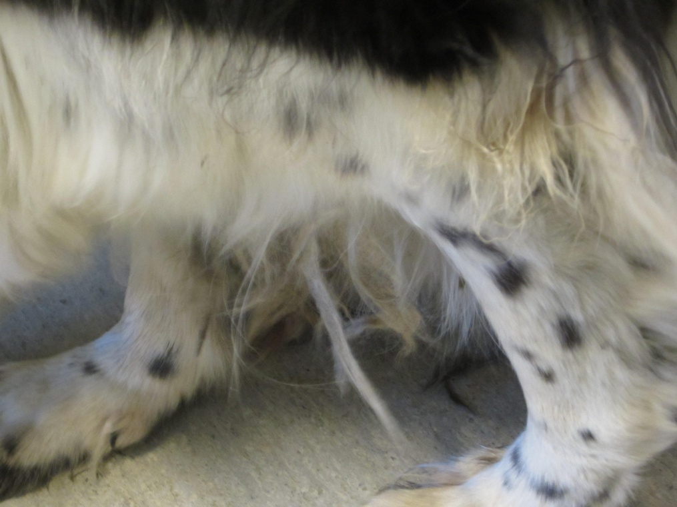
I forbindelse med offentlige anliggende, har vi alltid vært en pådriver for høyt fokus på dyrevelferd. I skrivende stund, september 2018, ser vi at Mattilsynet (MT) ikke deler denne ideologien. Vi opplever ofte å ikke få dekket oppdrag fra det offentlige, uten noen god forklaring. Nå venter jeg på svar fra 9 timers nødhjelp ytt i juli, som følge av at politiet kom over en hund med kroniske lidelser. Denne hundens lidelser hadde vi varslet til MT i 2016 (legg merke til vinkelen på frambeina!) og 2018, første gang med bilder (som vist her), andre gang med video. MT gjorde ikke jobben sin, med det resultat at jeg ble jobbende hele natten med denne hunden. MT har betalingsplikt, men har ikke engang lagt en journal på denne saken. Derfor er vi veldig usikre på om vi kan hjelpe politiet i fremtiden, da vi bruker lang tid for å hente oss inn fysisk etter å måtte gå døgnet rundt (arbeidsmiljøloven er det så som så med til tider!), og bruke store ressurser på dyrevelferdssaker. Vi ønsker tilsyn med tilsynsmyndighetene, så vi kan gjør det lovverket tilsier at vi skal gjøre, med en normal forventning til resultatene.
Vi ønsker å yte hjelp. Men vi vet ikke hva vi skal gjøre når det offentlig ikke følger spillereglene?
For deg som akuttkunde, må vi derfor kreve inn beløpne, enten ved kort eller ved Resursbank. Eller kun tilby avlivning! Det er ikke noe vi er fornøyd med, men det er slik MT vil ha det. Dyr har ingen egenverdi.
Vi er her for å hjelpe. Så la oss gjøre dette, uten komplikasjoner.

